Nowy Ford Ranger Raptor Special Edition w niepowtarzalnej prezentacji na kanale zespołu Fordzilla w platformie Twitch Show
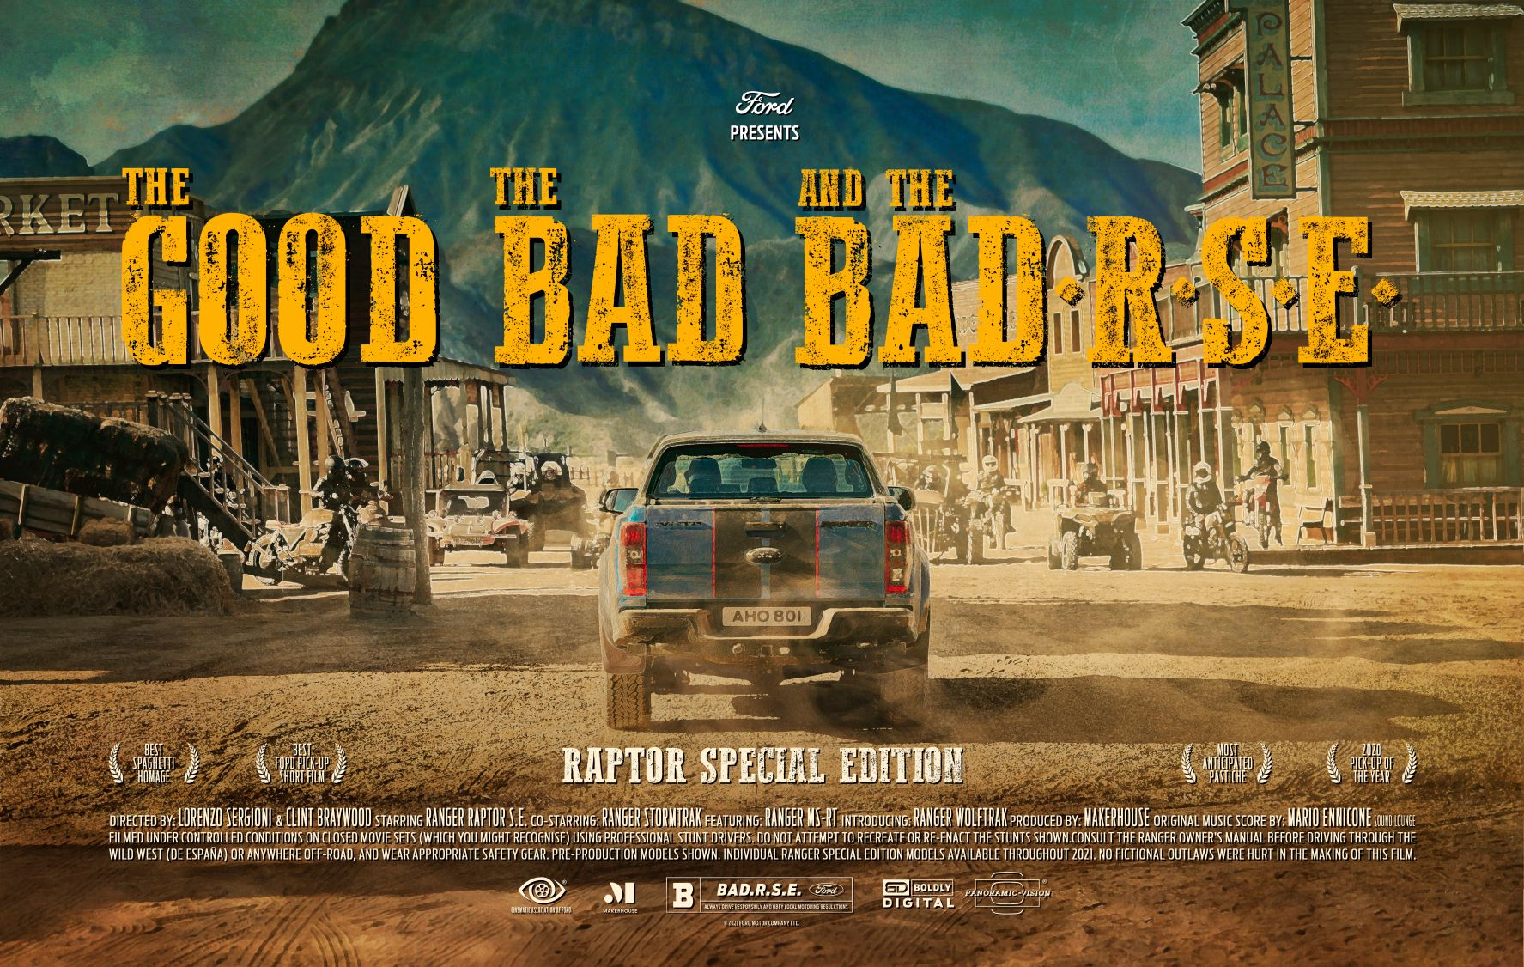
Ranger Raptor Special Edition szaleje w nowym filmie, dostępnym wyłącznie na kanale Team Fordzilla TV

W drugim odcinku programu TFZ:TV zespołu Fordzilla, który w najbliższy piątek ma premierę na żywo w platformie streamingowej Twitch, zaplanowana jest europejska prezentacja nowego Forda Rangera Raptora Special Edition, który wystąpi tam w kolorowym filmie akcji.

Po filmie „Bad-ass”, który uatrakcyjnił premierę Rangera Raptora w 2018 roku, Ranger Raptor Special Edition powraca na duży ekran, aby dostarczyć emocji w najnowszym filmie, zatytułowanym „The Good, The Bad and the Bad-RSE”. Filmowany w scenerii westernu spaghetti Raptor, w towarzystwie innych wersji Rangera ucieka przed szajką bandytów, demonstrując doskonałe zdolności terenowe.

Specjalny pokaz przedpremierowy w programie Teamu Fordzilla TFZ:TV nie jest przypadkowy – Ranger Raptor nie jest nowicjuszem w projektach gamingowych. Był pierwszym w historii modelem, który został zaprezentowany na targach gier komputerowych – premiera odbyła się podczas salonu gamescom w Niemczech w 2018 roku. Od tego czasu Raptor pojawił się w wielu grach, m.in. w przeznaczonej na konsolę Xbox „Forza Horizon 4”.

Prezentacja, która wypełni część drugiego odcinka programu TFZ:TV, prowadzonego przez członków e-sportowego teamu Forda, rozpocznie się w piątek 21 maja, o godzinie 20:30 czasu środkowoeuropejskiego. Show można obejrzeć przechodząc na stronę: https://www.twitch.tv/teamfordzilla.

Pełne informacje na temat Rangera Raptora Special Edition zostaną opublikowane wraz z filmem we wtorek, 25 maja o godzinie 10:00 czasu środkowoeuropejskiego.
TFZ:TV

TFZ:TV to comiesięczny program, transmitowany na żywo na platformie Twitch, prowadzony przez Angelo, kapitana zespołu Fordzilla Germany. Program, powstający we współpracy z ekspertami w dziedzinie gier z zespołów Team Fordzilla z Francji, Włoch, Hiszpanii i Wielkiej Brytanii, przedstawia aktualne wydarzenia z kolejnych miesięcy i najnowsze wiadomości dotyczące Forda. Program składa się również z części angażujących widzów i pomyślanych tak, aby informować, jednocześnie bawiąc graczy. W każdym odcinku mogą spodziewać się rozgrywek na żywo, w których widzowie mają szansę wygrać nagrody.

Team Fordzilla

Team Fordzilla wystartował podczas imprezy gamescom w 2019 roku, gdzie wyłoniono najlepszych graczy do e-sportowych zespołów z Francji, Niemiec, Włoch, Hiszpanii i Wielkiej Brytanii oraz kapitanów dla każdej z drużyn. Oprócz startów w regionalnych i europejskich mistrzostwach sim-racingowych, Team Fordzilla dał się również poznać jako gospodarz zawodów Fordzilla Cup w 2020 roku.

Na targach gamescom 2020 zaprezentowano samochód wyścigowy Team Fordzilla P1, który jest pierwszym wirtualnym bolidem, zaprojektowanym we współpracy producenta samochodów z graczami. Wyjątkowa prezentacja nie była ostatnim słowem zespołu, który ujawnił pełnowymiarowy, rzeczywisty model pojazdu zaledwie trzy miesiące później.

Cytaty

„Wersja Special Edition Rangera Raptora otrzymała dodatki podkreślające radykalny design naszego «drania», wyróżniające elementy nadwozia i udoskonalenia kabiny, które sprawiają, że nasz terenowy pick-up stał się jeszcze bardziej atrakcyjny i niepowtarzalny. Główna rola w westernie spaghetti to doskonały sposób na zademonstrowanie zalet Rangera Raptora.”
Stefan Muenzinger, menedżer Ford Performance w Ford of Europe

Materiały

- Twitch: https://www.twitch.tv/teamfordzilla

Więcej informacji na ten temat udziela Emmanuel Lubrani
(elbubrani@ford.com)

